1. Phân tách Use Case theo miền nghiệp vụ
Bounded Context | Use Case liên quan | Năng lực nghiệp vụ | Khái niệm chính
Identity & User Management | UC01, UC02, UC03  (FR01, FR03–FR05; FR02 có API nhưng chưa được ánh xạ Use Case trong SRS) | Quản lý tài khoản Customer/Driver, đăng ký, đăng nhập, cập nhật hồ sơ và xác thực trước khi dùng chức năng cần tài khoản. | Account, Credential, Authentication, Customer, Driver, UserProfile, UserStatus
Authorization & Audit | UC22, UC24  (FR36, FR40, FR41) | Kiểm soát quyền theo vai trò, cập nhật quyền quản trị và ghi Audit Log cho các thao tác quan trọng. | Role, Permission, Authorization, AuditLog, Action, Entity
Booking Management | UC04  (FR06–FR08) | Tiếp nhận điểm đón, điểm đến, loại dịch vụ và tạo yêu cầu chuyến với trạng thái ban đầu đang tìm tài xế. | Booking, PickupLocation, Destination, ServiceType, TripRequest
Driver & Dispatch Management | UC05, UC06, UC07, UC08, UC09  (FR09–FR17) | Quản lý hồ sơ/phương tiện/vị trí/trạng thái sẵn sàng của Driver; tìm candidate, gửi yêu cầu và xử lý chấp nhận/từ chối/timeout. | DriverProfile, Vehicle, DriverAvailability, DriverLocation, DriverCandidate, DispatchRequest, Assignment
Trip & Tracking Management | UC10, UC11  (FR18–FR20) | Quản lý vòng đời Trip, cập nhật trạng thái đúng trình tự, theo dõi vị trí Driver và hiển thị ETA cho Customer. | Trip, TripStatus, TripStatusHistory, TrackingSnapshot, ETA
Payment & Transaction | UC12, UC13  (FR21–FR25) | Tính cước sau khi chuyến hoàn thành, chọn phương thức thanh toán, xử lý tiền mặt/điện tử và retry khi thất bại. | Fare, Amount, Payment, PaymentMethod, PaymentStatus, Transaction
Notification Management | UC14  (FR26–FR28) | Gửi thông báo cho Customer/Driver theo sự kiện nghiệp vụ và hỗ trợ kiến trúc kênh thông báo có thể mở rộng. | Notification, NotificationChannel, Recipient, Event, DeliveryStatus
History & Rating | UC15, UC16  (FR29–FR30) | Cung cấp lịch sử chuyến đã thực hiện và cho Customer đánh giá Driver sau khi Trip hoàn thành. | TripHistory, Rating, RatingValue, Comment
Operations Management | UC17, UC18, UC19, UC20, UC21  (FR31–FR35) | Giám sát vận hành, quản lý Customer/Driver/Vehicle, xem chuyến đang diễn ra, tra cứu giao dịch và xử lý sự cố. | OperationsStaff, Incident, OngoingTrip, TransactionHistory, OperationalAction
Reporting & Analytics | UC23  (FR37–FR39) | Tổng hợp số chuyến, doanh thu, tỷ lệ hoàn thành/hủy và hiệu quả hoạt động theo Driver. | Report, TripMetric, RevenueMetric, CompletionRate, DriverPerformance
Ghi chú: SRS ánh xạ UC01→FR01 nhưng FR02 “Khởi tạo tài khoản tài xế” đã có trong auth.yaml và BR01; vì vậy FR02 được giữ trong Identity & User Management như một capability của service, nhưng được đánh dấu là khoảng trống traceability Use Case.
2. Ubiquitous Language
Thuật ngữ | Ý nghĩa | Context
Account | Tài khoản đại diện cho người dùng trong hệ thống, dùng để đăng nhập và truy cập chức năng. | Identity & User Management
Authentication | Quá trình xác thực danh tính người dùng trước khi cho phép sử dụng chức năng cần tài khoản. | Identity & User Management
User Status | Trạng thái tài khoản như HOAT_DONG, BI_KHOA hoặc KHONG_HOAT_DONG. | Identity & User Management
Role | Vai trò của tài khoản như Customer, Driver, Operations Staff hoặc Administrator. | Authorization & Audit
Permission | Quyền thực hiện một chức năng quản trị cụ thể. | Authorization & Audit
Authorization | Quá trình kiểm tra Role/Permission trước khi cho phép thao tác. | Authorization & Audit
Audit Log | Bản ghi người thực hiện, thời gian, hành động và đối tượng bị tác động. | Authorization & Audit
Customer | Khách hàng tạo yêu cầu chuyến, theo dõi, thanh toán và đánh giá Driver. | Identity & User Management
Driver | Tài xế nhận yêu cầu, thực hiện Trip, cập nhật vị trí và trạng thái. | Driver & Dispatch Management
Booking | Yêu cầu đặt xe của Customer trước khi hệ thống tìm và phân công Driver. | Booking Management
Pickup Location | Vị trí Customer yêu cầu Driver đến đón. | Booking Management
Destination | Điểm đến của chuyến do Customer cung cấp. | Booking Management
Service Type | Loại xe/dịch vụ Customer chọn khi đặt chuyến. | Booking Management
Driver Profile | Thông tin hồ sơ cá nhân và phương tiện của Driver. | Driver & Dispatch Management
Vehicle | Phương tiện Driver sử dụng để thực hiện Trip. | Driver & Dispatch Management
Driver Availability | Trạng thái cho biết Driver có đang sẵn sàng nhận chuyến hay không. | Driver & Dispatch Management
Driver Location | Vị trí mới nhất của Driver được cập nhật định kỳ. | Driver & Dispatch Management
Driver Candidate | Driver được hệ thống xem xét để nhận một Booking. | Driver & Dispatch Management
Dispatch | Quá trình tìm Driver phù hợp và gửi yêu cầu theo thứ tự ưu tiên. | Driver & Dispatch Management
Assignment | Việc gán một Driver cụ thể cho Trip. | Driver & Dispatch Management
Trip | Chuyến xe được tạo từ yêu cầu đặt xe và được Driver thực hiện. | Trip & Tracking Management
Trip Status | Trạng thái hiện tại của Trip trong vòng đời thực hiện. | Trip & Tracking Management
ETA | Thời gian dự kiến Driver đến điểm đón. | Trip & Tracking Management
Trip Tracking | Thông tin trạng thái, vị trí và ETA được hiển thị cho Customer. | Trip & Tracking Management
Fare | Số tiền được tính cho Trip sau khi hoàn thành. | Payment & Transaction
Payment Method | Phương thức thanh toán: TIEN_MAT hoặc DIEN_TU. | Payment & Transaction
Payment Status | Trạng thái giao dịch như THANH_CONG, THAT_BAI hoặc DANG_XU_LY. | Payment & Transaction
Transaction | Bản ghi kết quả giao dịch thanh toán. | Payment & Transaction
Notification | Thông báo gửi đến Customer hoặc Driver khi có sự kiện nghiệp vụ. | Notification Management
Notification Channel | Kênh gửi thông báo như PUSH, SMS hoặc EMAIL theo API specification. | Notification Management
Trip History | Danh sách các Trip đã thực hiện của Customer, kèm trạng thái và số tiền đã thanh toán. | History & Rating
Rating | Đánh giá của Customer dành cho Driver sau khi Trip hoàn thành. | History & Rating
Incident | Sự cố/bất thường của Trip cần Operations Staff can thiệp. | Operations Management
Operations Staff | Nhân viên vận hành theo dõi và quản lý hoạt động của hệ thống. | Operations Management
Report | Kết quả tổng hợp phục vụ quản lý: chuyến, doanh thu, tỷ lệ và hiệu quả Driver. | Reporting & Analytics
3. Bounded Context và Context Map
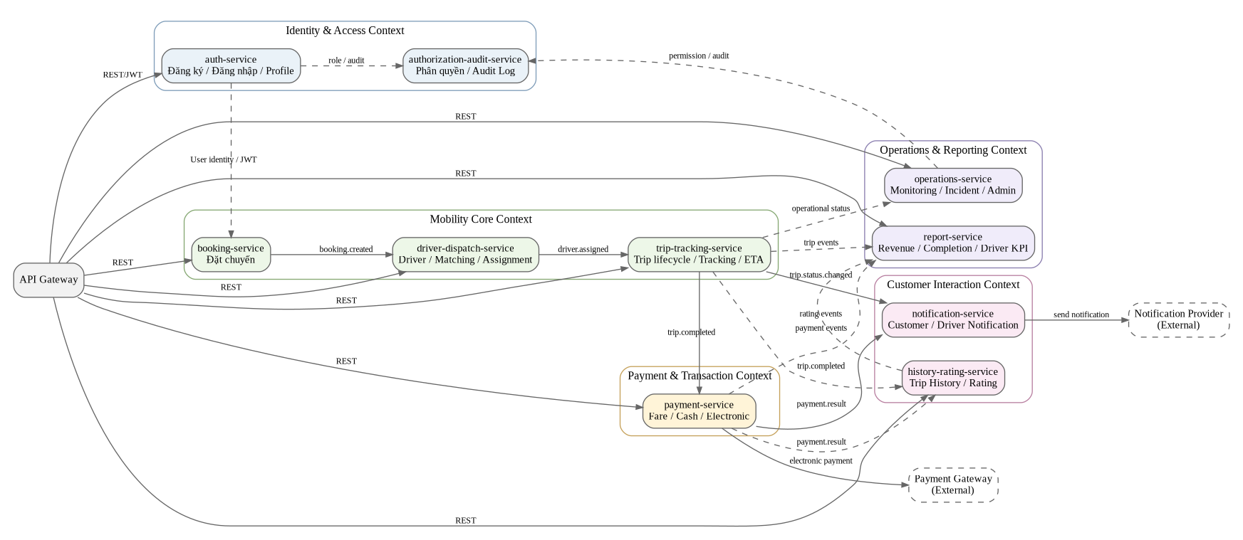
4. Aggregate và invariant nghiệp vụ
Aggregate | Aggregate Root | Thành phần chính | Invariant | Use Case liên quan
Account Aggregate | Account | Credential, UserProfile, UserStatus | Số điện thoại/email đăng ký không được trùng; mật khẩu lưu dưới dạng hash; tài khoản bị khóa/không hoạt động không được đăng nhập. | UC01, UC02, UC03
Authorization Aggregate | Role | Permission, RolePermission, AuditLog | Chỉ tài khoản có quyền phù hợp mới thực hiện thao tác hạn chế; truy cập trái phép phải bị từ chối và ghi nhận khi yêu cầu. | UC22, UC24
Booking Aggregate | Booking | PickupLocation, Destination, ServiceType | Chỉ tạo Booking khi có đầy đủ điểm đón, điểm đến và loại dịch vụ hợp lệ; Booking hợp lệ khởi tạo Trip ở trạng thái Đang tìm tài xế. | UC04
Driver Aggregate | DriverProfile | Vehicle, DriverAvailability, DriverLocation | Chỉ Driver sẵn sàng mới tham gia matching; Driver đang thực hiện chuyến không được tự chuyển thành sẵn sàng cho chuyến mới; tọa độ phải hợp lệ. | UC06, UC07, UC08
Dispatch Aggregate | DispatchRequest | DriverCandidate, Priority, DriverResponse, Assignment | Một Trip không được đồng thời phân công cho nhiều Driver; từ chối/timeout phải chuyển candidate tiếp theo; hết candidate thì kết thúc matching. | UC05, UC09
Trip Aggregate | Trip | TripStatus, TripStatusHistory, TrackingSnapshot, ETA | Trạng thái phải theo trình tự: Đang tìm tài xế → Đã có tài xế → Đã đến điểm đón → Đang di chuyển → Hoàn thành; không cho chuyển sai trình tự. | UC10, UC11
Payment Aggregate | Payment | Fare, PaymentMethod, PaymentAttempt, Transaction | Chỉ tính Fare sau khi Trip hoàn thành; giao dịch thất bại không được ghi nhận thành công; retry chỉ áp dụng khi có giao dịch thất bại theo chính sách. | UC12, UC13
Notification Aggregate | Notification | Recipient, Channel, DeliveryStatus | Thông báo phải có người nhận, nội dung và kênh; lỗi gửi phải được ghi nhận nhưng không làm dừng luồng chính của Trip. | UC14
Rating Aggregate | Rating | TripId, DriverId, RatingValue, Comment | Chỉ đánh giá Trip đã hoàn thành; điểm đánh giá trong khoảng 1–5 theo API; một Trip không được đánh giá lặp lại. | UC16
Incident Aggregate | Incident | TripId, IncidentType, Content, Action, Status | Chỉ Operations Staff có quyền phù hợp được xử lý sự cố; thao tác xử lý quan trọng phải có Audit Log. | UC21
5. Domain Event phát sinh từ Use Case
Domain Event | Use Case nguồn | Producer Context | Consumer Context | Mục đích
user.registered | UC01 | Identity & User Management | Authorization & Audit | Khởi tạo thông tin quyền/audit liên quan tài khoản mới.
user.profile.updated | UC03 | Identity & User Management | Operations Management | Cập nhật thông tin hiển thị vận hành khi hồ sơ thay đổi.
booking.created | UC04 | Booking Management | Driver & Dispatch Management, Notification Management | Bắt đầu tìm Driver và thông báo Booking đã được tiếp nhận.
driver.location.updated | UC06 | Driver & Dispatch Management | Driver & Dispatch Management, Trip & Tracking Management | Phục vụ matching theo vị trí và cập nhật tracking/ETA.
driver.availability.changed | UC08 | Driver & Dispatch Management | Driver & Dispatch Management | Cập nhật tập Driver có thể nhận chuyến.
driver.assigned | UC05/UC09 | Driver & Dispatch Management | Trip & Tracking Management, Notification Management | Gán Driver cho Trip, chuyển trạng thái Đã có tài xế và thông báo Customer.
driver.request.rejected | UC09 | Driver & Dispatch Management | Driver & Dispatch Management | Chuyển sang Driver candidate tiếp theo.
driver.request.timeout | UC09 | Driver & Dispatch Management | Driver & Dispatch Management | Kết thúc thời gian chờ và chuyển sang candidate tiếp theo.
trip.status.changed | UC10 | Trip & Tracking Management | Notification Management, Operations Management | Đồng bộ trạng thái hiển thị và phát thông báo theo mốc chuyến.
trip.completed | UC10 | Trip & Tracking Management | Payment & Transaction, History & Rating, Reporting & Analytics | Kích hoạt tính cước, tạo lịch sử và cập nhật chỉ số báo cáo.
fare.calculated | UC12 | Payment & Transaction | Payment & Transaction, History & Rating | Gắn số tiền cần thanh toán với Trip/read-model.
payment.succeeded | UC13 | Payment & Transaction | Notification Management, History & Rating, Reporting & Analytics | Thông báo kết quả, cập nhật lịch sử và doanh thu.
payment.failed | UC13 | Payment & Transaction | Notification Management | Thông báo thất bại và cho phép retry theo chính sách.
notification.failed | UC14 | Notification Management | Operations Management | Ghi nhận lỗi gửi mà không chặn luồng Trip.
rating.created | UC16 | History & Rating | Reporting & Analytics | Cập nhật chỉ số đánh giá Driver nếu dữ liệu tồn tại.
incident.handled | UC21 | Operations Management | Trip & Tracking Management, Notification Management, Authorization & Audit | Cập nhật trạng thái liên quan, thông báo bên liên quan và ghi vết thao tác.
permission.updated | UC22 | Authorization & Audit | Authorization & Audit | Cập nhật role/permission và ghi audit thay đổi quyền.
Các tên event ở trên là tên kỹ thuật đề xuất để hiện thực hóa luồng nghiệp vụ hiện có; nội dung nghiệp vụ của event được suy ra trực tiếp từ Use Case/FR, còn cơ chế message broker cụ thể chưa được SRS quy định.
6. Ánh xạ Context sang Microservice
Bounded Context | Service triển khai | Dữ liệu sở hữu | Giao tiếp chính
Identity & User Management | auth-service | auth_db: Account/UserProfile/UserStatus | REST qua API Gateway; phát user events; JWT dùng cho service khác.
Authorization & Audit | authorization-audit-service | authorization_db: Role, Permission, RolePermission, AuditLog | REST kiểm tra quyền; nhận audit event hoặc REST ghi log.
Booking Management | booking-service | booking_db: Booking, Pickup/Destination, ServiceType | REST từ Customer; phát booking.created cho Dispatch.
Driver & Dispatch Management | driver-dispatch-service | driver_db: DriverProfile, Vehicle, Availability, Location, DispatchRequest | REST từ Driver; nhận booking.created; phát driver.assigned/rejected/timeout.
Trip & Tracking Management | trip-tracking-service | trip_db: Trip, TripStatusHistory, TrackingSnapshot | REST cập nhật/tra cứu Trip; nhận driver.assigned; phát trip.status.changed/trip.completed.
Payment & Transaction | payment-service | payment_db: Fare, Payment, PaymentAttempt, Transaction | REST; nhận trip.completed; tích hợp Payment Gateway ngoài hệ thống.
Notification Management | notification-service | notification_db: Notification, Channel, DeliveryStatus | Nhận domain event; REST khi cần; tích hợp Notification Provider.
History & Rating | history-rating-service | interaction_db: TripHistoryProjection, Rating | REST cho Customer; nhận trip/payment events để dựng lịch sử.
Operations Management | operations-service | operations_db: Incident, OperationalCase | REST qua Admin Portal; gọi service nguồn hoặc đọc projection; phát incident events.
Reporting & Analytics | report-service | reporting_db: TripMetric, RevenueMetric, DriverPerformanceMetric | REST query; nhận event từ Trip, Payment, Rating để tổng hợp read-model.
7. Mô tả Service
Bounded Context | Service triển khai | Trách nhiệm chính | API chính / nguồn YAML
Identity & User Management | auth-service | Đăng ký Customer/Driver, đăng nhập, cập nhật profile, xác thực token; không chứa nghiệp vụ chuyến. | auth.yaml: POST /auth/register/customer; POST /auth/register/driver; POST /auth/login; PUT /users/profile; GET /auth/verify
Authorization & Audit | authorization-audit-service | Kiểm tra quyền theo vai trò, quản lý quyền quản trị và lưu/tra cứu Audit Log. | authorization.yaml + operation.yaml: POST /authorization/check; POST/GET /audit-logs; PUT /operations/roles/permissions
Booking Management | booking-service | Nhận điểm đón/điểm đến, loại dịch vụ, tạo Booking/Trip request và khởi động matching. | booking.yaml: POST /trips/location; POST /trips/service; POST /trips
Driver & Dispatch Management | driver-dispatch-service | Quản lý hồ sơ, phương tiện, vị trí, availability; xác định candidates, gửi yêu cầu, xử lý phản hồi và no-driver. | driver.yaml: /drivers/*; /driver-matching/*; POST /trips/{tripId}/driver-response
Trip & Tracking Management | trip-tracking-service | Cập nhật trạng thái Trip đúng trình tự; cung cấp tracking và ETA cho Customer/Operations. | trip.yaml: PUT /trips/{tripId}/status; GET /trips/{tripId}/tracking; GET /trips/{tripId}/eta
Payment & Transaction | payment-service | Tính Fare sau khi hoàn thành, chọn phương thức, cash/electronic payment và retry giao dịch thất bại. | payment.yaml: /trips/{tripId}/fare; /payment-method; /payment/cash; /payment/electronic; /payment/retry
Notification Management | notification-service | Gửi thông báo Customer/Driver; quản lý channel; ghi nhận lỗi gửi nhưng không chặn Trip. | notification.yaml: POST /notifications/customer; POST /notifications/driver; GET /notifications/channels
History & Rating | history-rating-service | Cung cấp lịch sử Trip cho Customer và lưu Rating sau khi chuyến hoàn thành. | history-rating.yaml: GET /trips/history; POST /trips/{tripId}/rating
Operations Management | operations-service | Quản lý/tra cứu Customer, Driver, chuyến đang diễn ra, lịch sử giao dịch và xử lý sự cố. | operation.yaml: /operations/customers; /operations/drivers; /operations/trips/ongoing; /operations/transactions/history; /operations/trips/{tripId}/incident
Reporting & Analytics | report-service | Báo cáo số chuyến/doanh thu, tỷ lệ hoàn thành-hủy và hiệu quả Driver theo khoảng thời gian. | report.yaml: GET /reports/trips-revenue; GET /reports/completion-cancellation; GET /reports/drivers-performance
8. Mô hình dữ liệu cho Service
8.1 Identity & Access Services
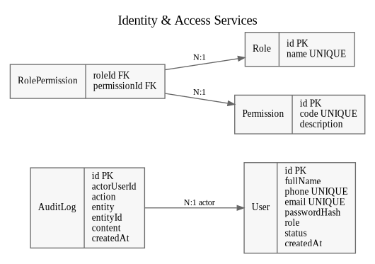
auth-service sở hữu dữ liệu định danh/tài khoản; authorization-audit-service sở hữu Role/Permission/AuditLog. Password chỉ lưu dạng hash theo AC01.
8.2 Booking, Driver & Dispatch Services
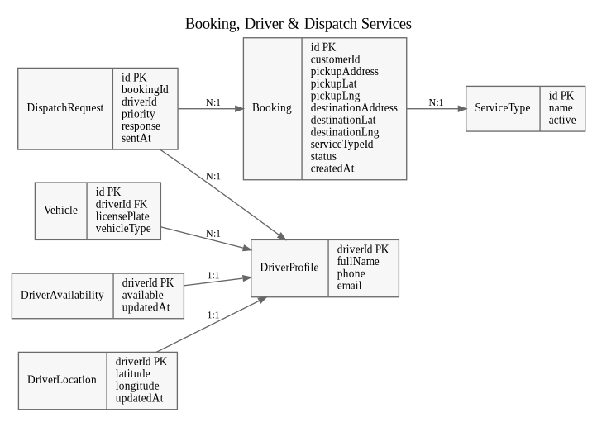
Booking và Driver/Dispatch không chia sẻ database. Quan hệ giữa Booking và Dispatch được truyền bằng bookingId/event; thông tin Driver/Vehicle thuộc driver-dispatch-service.
8.3 Trip, Tracking & Payment Services
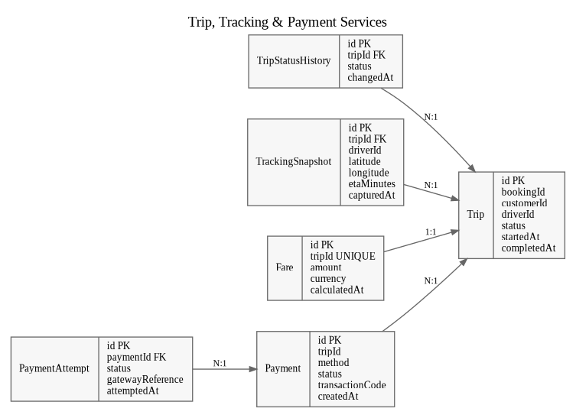
Trip và Payment được tách quyền sở hữu dữ liệu. payment-service tham chiếu tripId thay vì đọc/ghi trực tiếp trip_db; TripCompleted là mốc kích hoạt tính cước.
8.4 Notification, History & Rating Services
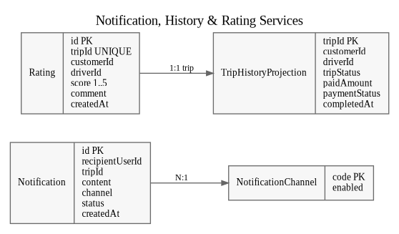
TripHistoryProjection là read-model phục vụ Customer, được cập nhật từ event Trip/Payment. Rating gắn đúng Trip và Driver, chỉ tạo sau khi Trip hoàn thành.
8.5 Operations & Reporting Services
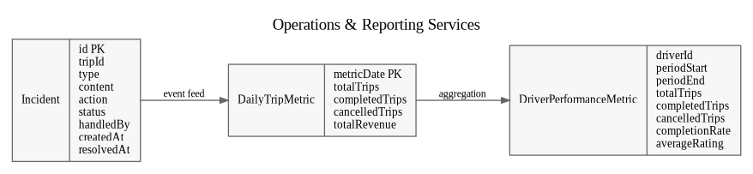
operations-service chủ yếu sở hữu Incident/OperationalCase; report-service sở hữu dữ liệu tổng hợp. Customer, Driver, Trip và Payment master data vẫn thuộc service nguồn để tránh database dùng chung.

